Estimados padres de familia y estudiantes, esperamos todos se encuentren muy bien. Para la Guía 10 les proponemos acercarnos a la Navidad de forma dinámica y creativa. Como parte del proceso que hemos llevado durante el año escolar nos parece importante tener un espacio de integración familiar y compartir experiencias significativas que nos permitan agradecer y cerrar con alegría y esperanza este tercer periodo. Como es de costumbre, en horas de la mañana, les enviaremos a diario al grupo de WhatsApp del curso, la actividad correspondiente y los videos explicativos o material de apoyo para el desarrollo de la misma. Además, tendremos nuestro encuentro sincrónico por la plataforma Teams el día jueves 12 de noviembre, el enlace se enviará al correo del estudiante y vía WhatsApp para que elijan la mejor forma de unirse al mismo. Agradecemos su apoyo y acompañamiento al proceso de formación de sus hijos y estamos seguros que como siempre darán lo mejor de ustedes para aprender, divertirnos y crecer juntos. Feliz cierre del proceso.

GUÍA No. 10 – INTERDISCIPLINAR (PRIMERA INFANCIA)

GRADO: TRANSICIÓN

DOCENTE | GRUPO | E-MAIL
NELLY ESMERALDA CORREA CABRERA | transición 2 | ncorrea@educacionbogota.edu.co
NANCY JANNETH ACOSTA TOCASUCHE | transición 01 | njacosta@educacionbogota.edu.co

TEMA | ACERCÁNDONOS A LA NAVIDAD
OBJETIVOS | INDICADOR (ES) DE DESEMPEÑO:
Reconocer el valor de la navidad como espacio para expresar sentimientos y compartir en familia. | -Explora diferentes tipos de texto y reconoce su propósito (recetario, cuento, canciones, etc.)  -Identifica y asocia los sonidos de las letras que escucha en las lecturas y los vincula con sus propias grafías o pseudo- letras para escribir lo que quiere expresar.  -Participa con agrado en las actividades de producción oral y escrita.  -Propone sus puntos de vista en la construcción colectiva.
ÁREAS - ASIGNATURAS INVOLUCRADAS:  Dimensión Comunicativa y Personal-Social. |  | PRODUCTO A ENTREGAR fotografía del regalo de navidad elaborado para los compañeros
ACTIVIDADES:
FECHA DE DESARROLLO: MARTES 03 NOVIEMBRE
ACTIVIDAD: Regalo de Navidad
Escucha el video cuento Regalos de Navidad escrito por Pedro Pablo Sacristán. Tu profesora te lo enviará al grupo de Whats App del curso o también lo puedes encontrar en este enlace. https://cuentosparadormir.com/videocuentos/espanol-neutro/videocuento-regalos-de-navidad-acento-latino
Dialoga con tu familia acerca de cuál es el verdadero sentido de la Navidad y qué te gustaría regalarle a los demás.
Elabora un regalo creativo de navidad para tus profesoras y compañeros puede ser (una canción, una tarjeta elaborada con tus propias manos, un poema, un baile, una dramatización, un cuento o lo que se te ocurra) lo importante es que lo construyas con tu familia para que lo socialices el jueves 12 de noviembre que tendremos nuestro encuentro sincrónico.
¡Manos a la obra! invéntate un súper regalo de Navidad.

GUÍA No. 10 – INTERDISCIPLINAR (PRIMERA INFANCIA)

GRADO: TRANSICIÓN
DOCENTE | GRUPO | E-MAIL
NELLY ESMERALDA CORREA CABRERA | transición 2 | ncorrea@educacionbogota.edu.co
NANCY JANNETH ACOSTA TOCASUCHE | transición 01 | njacosta@educacionbogota.edu.co

TEMA | Acercándonos a la navidad
OBJETIVOS | INDICADOR (ES) DE DESEMPEÑO:
Desarrolla habilidades de observación y ubicación espacial involucrándose con temas del contexto. | - Respeta y valora la diversidad cultural  - Comprende y resuelve situaciones que impliquen quitar o poner  - Establece relaciones con el medio ambiente y con las personas que tiene a su alrededor
ÁREAS - ASIGNATURAS INVOLUCRADAS:  Dimensión cognitiva |  | PRODUCTO A ENTREGAR: fotografía de la actividad
ACTIVIDADES:
FECHA DE DESARROLLO: MIÉRCOLES 04 DE NOVIEMBRE
ACTIVIDAD
Es lindo reunirse en familia para compartir momentos divertidos y felices, más aún en navidad. Hoy aparte de aprender queremos que te diviertas y nos muestres tu habilidad encontrando 5 diferencias en los dibujos. Enciérralas con un marcador y envíanos la fotografía. Puedes dibujarlo en tu cuaderno o imprimirlo.
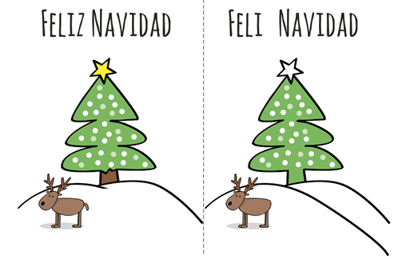

GUÍA No. 10 – INTERDISCIPLINAR (PRIMERA INFANCIA)

GRADO: TRANSICIÓN
DOCENTE | GRUPO | E-MAIL
Blanca Liliana Sánchez Saray | Transición 1 y 2 | blsanchezs@educacionbogota.edu.co

TEMA | ACERCÁNDONOS A LA NAVIDAD
OBJETIVOS | INDICADOR (ES) DE DESEMPEÑO:
Lograr vincular el juego, con la lectura y escritura a través de un bingo navideño. | Fomentar en los niños y niñas seguimiento de instrucciones,manejo de emociones,reconocimientos de letras, números y concentraciòn por medio del juego.
ÁREAS - ASIGNATURAS INVOLUCRADAS:  DIMENSIÓN CORPORAL |  | PRODUCTO A ENTREGAR  Foto de 2 actividades
ACTIVIDADES:
FECHA DE DESARROLLO: JUEVES 5 DE NOVIEMBRE(Educación Física)
ACTIVIDAD: Bingo Navideño
La siguiente actividad está diseñada para que la pasen contentos en navidad y sobre todo en familia, entonces para ello la docente ha diseñado un bingo navideño, para en casa hagamos los números y empecemos a jugar. Yo les propongo que realices los números en tapas de gaseosa o en cartón en lo que tengamos, la idea es que hagamos primero una letra y a su vez que vaya saliendo el número realiza la actividad. Enviar foto al grupal de la docente.

B | I | N | G | O
1  Baila el burrito sabanero. | 16  Corre y róbale un besito en la mejilla a tu mamà | 32  Canta tu villancico favorito con tu familia | 48  Trae un elemento del color de papà noel. | 71  Cuéntame qué haces en navidad.
5  Colócate en posición de árbol . | 20  Baila con la escoba |  | 50  Ríete como papa noel | 70  saltando en un pie dime que quieres de regalo de navidad
4  Busca alguìen de tu familia haz 3 pies. | 24  Abraza a tu familia. | 31  Dime 2 cosas que se comen en navidad | 55  Baila tu villancico favorito. | 69  saltando como sapito dime 2 personajes de la navidad.
3  vístete como papà noel o pintate la cara como papa noel. | 22  Haz un papà noel en plastilina | 34  Haz la carta al niño Dios | 54  Con ayuda de tu familia arma el pesebre | 65  Ve corriendo por la casa y dile a tu familia que la amas
8  escribe o envía un saludo de navidad a tu profe | 30  Da 2 vueltas a la casa con la maleta colgada | 35  Alista en una bolsita pequeña con lentejas | 49  Dibuja un muñeco de nieve | 68  Empieza a armar el àrbol de navidad

GUÍA No. 10 – INTERDISCIPLINAR (PRIMERA INFANCIA)

GRADO: TRANSICIÓN
DOCENTE | GRUPO | E-MAIL
NELLY ESMERALDA CORREA CABRERA | transición 2 | ncorrea@educacionbogota.edu.co
NANCY JANNETH ACOSTA TOCASUCHE | transición 01 | njacosta@educacionbogota.edu.co

TEMA | ACERCÁNDONOS A LA NAVIDAD.
OBJETIVOS |  | INDICADOR (ES) DE DESEMPEÑO:
Reconocer el valor de la navidad como espacio para expresar sentimientos de forma oral y escrita. |  | -Explora diferentes tipos de texto y reconoce su propósito (recetario, cuento, canciones, etc.)  -Identifica y asocia los sonidos de las letras que escucha en las lecturas y los vincula con sus propias grafías o pseudo-letras para escribir lo que quiere expresar.  -Participa con agrado en las actividades de producción oral y escrita.  -Valora y respeta la diversidad y expresión étnica, cultural y religiosa.
ÁREAS - ASIGNATURAS INVOLUCRADAS:  Dimensión Comunicativa y Personal-Social |  |  | PRODUCTO A ENTREGAR  Fotografía o video corto de la carta escrita al Niño Jesús.

ACTIVIDADES:

FECHA DE DESARROLLO: VIERNES 6 DE NOVIEMBRE
ACTIVIDAD: Carta al Niño Jesús
Habla con tu familia acerca de las cartas, ¿para qué se escriben cartas? ¿De qué manera se escriben y qué estructura tienen? pregúntale a tus papás si ellos han escrito una carta y por qué y para quién la escribieron.
En esta oportunidad tú vas a escribir sobre el formato que te voy a compartir o usando los renglones de tu cuaderno una carta al Niño Jesús. Allí colocarás los datos importantes que se necesitan para escribir una carta y lo que te gustaría recibir en esta Navidad, piensa no solo en regalos materiales sino también espirituales.
Recuerda colocar en la parte de arriba la ciudad y la fecha en la que escribes la carta y al terminar márcala con tu nombre para que el Niño Jesús sepa quién le escribió.
Al escribir tu carta recuerda estos pasos:

- Escribe qué le quieres contar al Niño Jesús
- Escribe todo por lo que le das gracias
- Escribe lo que le vas a pedir

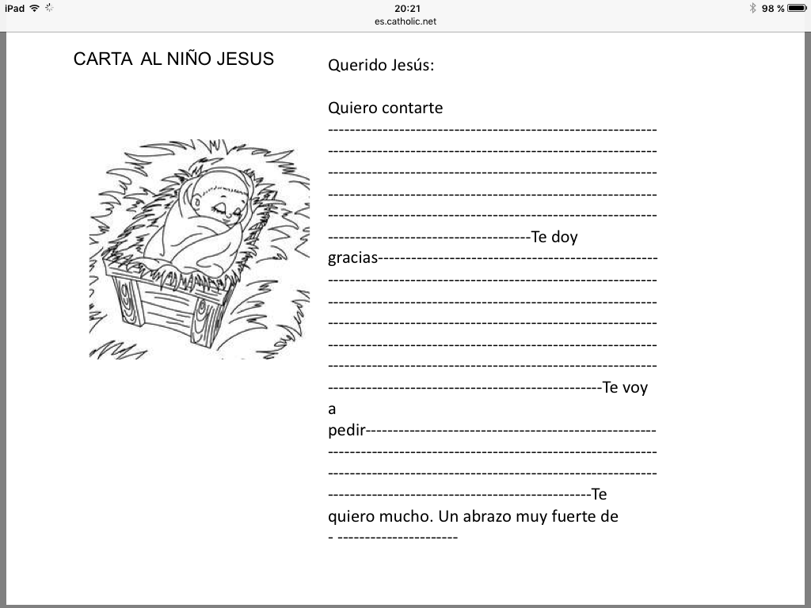

GUÍA No. 10 – INTERDISCIPLINAR (PRIMERA INFANCIA)
GRADO: TRANSICIÓN
DOCENTE | GRUPO | E-MAIL
NELLY ESMERALDA CORREA CABRERA | transición 2 | ncorrea@educacionbogota.edu.co
NANCY JANNETH ACOSTA TOCASUCHE | transición 01 | njacosta@educacionbogota.edu.co

TEMA | ACERCÁNDONOS A LA NAVIDAD
OBJETIVOS |  | INDICADOR (ES) DE DESEMPEÑO:
Utilizar la navidad como pretexto para desarrollar habilidades comunicativas. |  | -Explora diferentes clases de texto y reconoce su propósito  -Identifica y asocia los sonidos de las letras que escucha en las lecturas y los vincula con sus propias grafías o pseudo- letras para escribir lo que quiere expresar.  -Participa con agrado en las actividades de producción oral y escrita.
ÁREAS - ASIGNATURAS INVOLUCRADAS:  Dimensión comunicativa, Dimensión Personal social |  |  | PRODUCTO A ENTREGAR: fotografía con el crucigrama desarrollado
ACTIVIDADES:
FECHA DE DESARROLLO: LUNES 9 DE NOVIEMBRE
ACTIVIDAD
Para el día de hoy debes recibir ayuda de tus papitos para desarrollar el siguiente crucigrama navideño, observa los dibujos y guiado por mamá o papá escribe la palabra que corresponde donde va cada número.

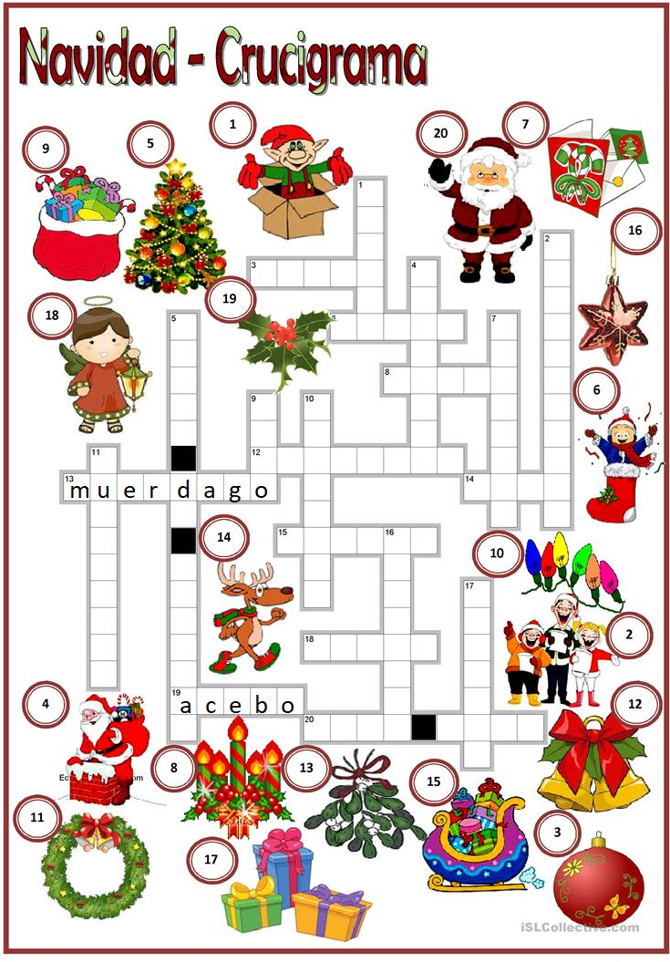
GUÍA No. 10 – INTERDISCIPLINAR (PRIMERA INFANCIA)

GRADO: TRANSICIÓN
DOCENTE | GRUPO | E-MAIL
Kenny Roberth Gomez | Transición 1 y Transición 2 | kenrgb@hotmail.com

TEMA | NAVIDAD EN CASA
OBJETIVOS | INDICADOR (ES) DE DESEMPEÑO:
Integrar a las familias a través de la música en un espacio de lúdica, imaginación y reflexión. | -Practica cantando mientras que lleva el ritmo con las palmas.
ÁREAS - ASIGNATURAS INVOLUCRADAS:  MÚSICA |  | PRODUCTO A ENTREGAR:  ENVIAR VÍDEO A WHATSAPP
ACTIVIDADES:
FECHA DE DESARROLLO: MARTES 10 DE NOVIEMBRE(Música)
ACTIVIDAD: CANCIÓN EL” BURRITO SABANERO”
YA QUE SE ACERCA LA FECHA MÁS BONITA DEL AÑO EN DONDE SE COMPARTE Y SE DISFRUTA EN FAMILIA, EN ESA OPORTUNIDAD NOS APRENDEREMOS UN VILLANCICO TRADICIONAL EL CUAL ES MUY UTILIZADO PARA AMENIZAR LAS NOVENAS NAVIDEÑAS. ACOMPAÑA A TU HIJO A HACERLO:
ACTIVIDAD CENTRAL: Nos enfocaremos en aprendernos la letra de la canción propuesta que se encuentra escrita en la parte de abajo. Siguiendo las siguientes indicaciones:
A) Escucharan la CANCIÓN completa.
B) Repetirán pequeños fragmentos solo de la letra buscando en inicio la vocalización adecuada de las palabras.
C) Luego cogerán las dos primeras líneas y las repetirán muchas veces, pero está vez se debe cantar escuchando la canción y así sucesivamente con las dos líneas siguientes, hasta completar la CANCIÓN.
D) Después de aprendida intentaremos cantar la canción acompañándola con instrumentos como: panderetas, sonajeros, campanas entre otros. Dichos instrumentos deben ser utilizados en épocas navideñas.
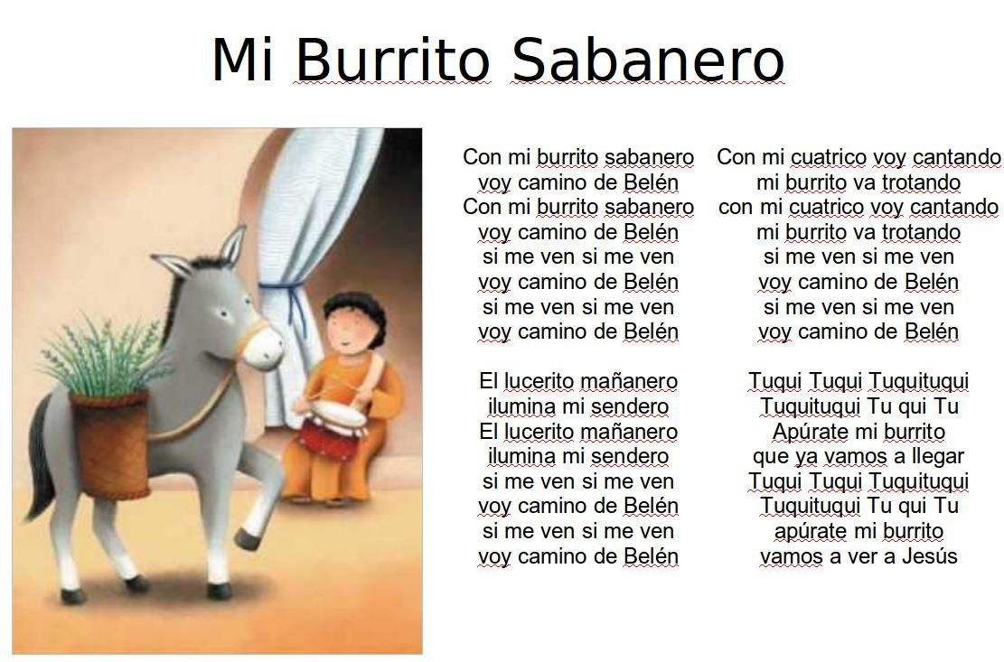
GUÍA No. 10 – INTERDISCIPLINAR (PRIMERA INFANCIA)

GRADO: TRANSICIÓN
DOCENTE | GRUPO | E-MAIL
NELLY ESMERALDA CORREA CABRERA | transición 2 | ncorrea@educacionbogota.edu.co
NANCY JANNETH ACOSTA TOCASUCHE | transición 01 | njacosta@educacionbogota.edu.co

TEMA | ACERCÁNDONOS A LA NAVIDAD
OBJETIVOS | INDICADOR (ES) DE DESEMPEÑO:
Realizar ejercicios secuenciales de números siguiendo un orden establecido | - Comprende y resuelve situaciones que impliquen quitar y poner  - establece relaciones de orden y secuencia entre números de dos cifras
ÁREAS - ASIGNATURAS INVOLUCRADAS:  Dimensión cognitiva. |  | PRODUCTO A ENTREGAR:  fotografía con la actividad realizada
ACTIVIDADES:
FECHA DE DESARROLLO: MIERCOLES 11 DE NOVIEMBRE
ACTIVIDAD
Nos gusta mucho el árbol de navidad pues allí es donde dejamos los regalos para compartir con nuestros familiares y amigos y simboliza alegría y felicidad. Realiza la unión de puntos uno a uno en orden y decora tu arbolito.
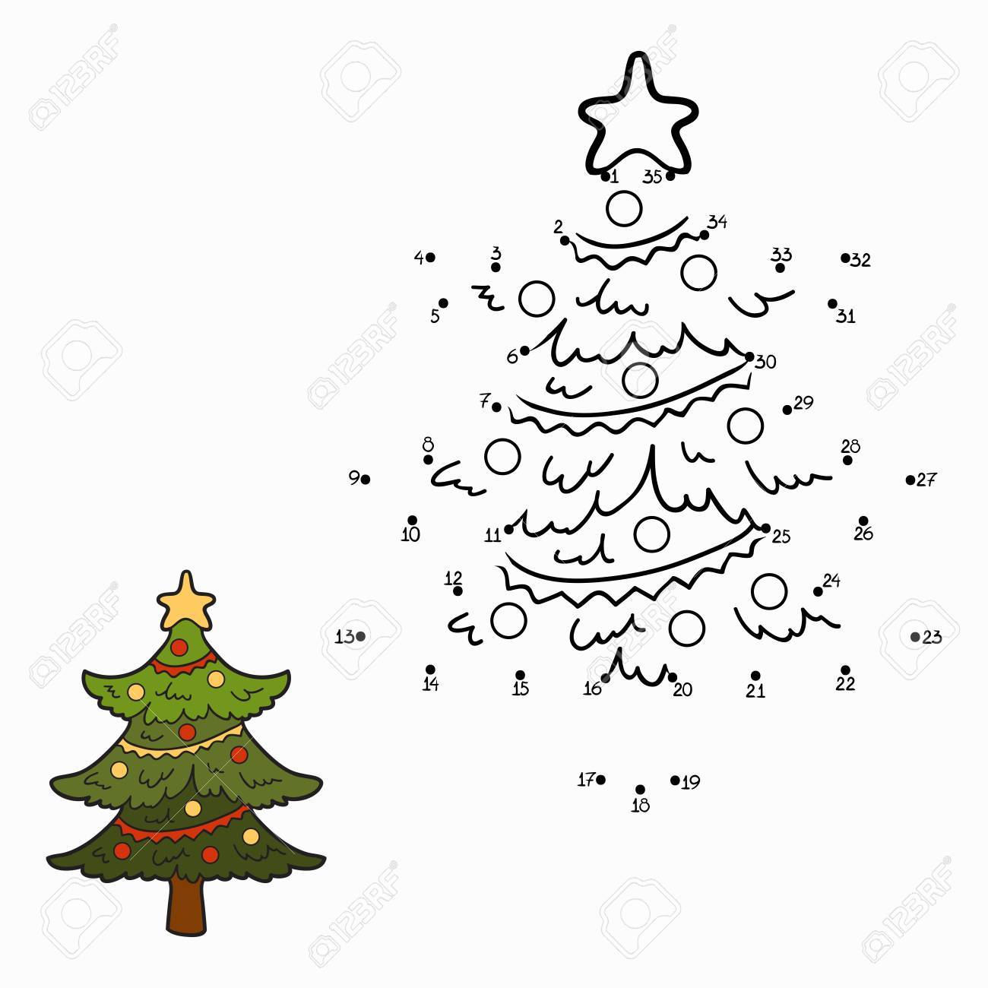
GUÍA No. 10 – INTERDISCIPLINAR (PRIMERA INFANCIA)

GRADO: TRANSICIÓN
DOCENTE | GRUPO | E-MAIL
NELLY ESMERALDA CORREA CABRERA | transición 2 | ncorrea@educacionbogota.edu.co
NANCY JANNETH ACOSTA TOCASUCHE | transición 01 | njacosta@educacionbogota.edu.co

TEMA | ACERCÁNDONOS A LA NAVIDAD
OBJETIVOS | INDICADOR (ES) DE DESEMPEÑO:
-Compartir un espacio alegre y animado para introducirnos en la época de Navidad que ya se acerca.  -Promover la creatividad y expresión de sentimientos.  -Integrar la comunidad educativa en torno a la Navidad para participar de forma significativa en actividades que favorezcan la socialización de experiencias. | -Participa activamente en actividades que agrupan a la comunidad educativa.  -Disfruta de diferentes expresiones culturales y manifiesta agrado y motivación.  -Participa con agrado en las actividades de producción oral y escrita.  -Propone sus puntos de vista en la construcción colectiva.
ÁREAS - ASIGNATURAS INVOLUCRADAS:  Dimensión Comunicativa, Cognitiva, Corporal, Artística y Personal Social |  | PRODUCTO A ENTREGAR  Presentación en vivo en el encuentro sincrónico o video corto del regalo que elaboraste para tus compañeros.
ACTIVIDADES:
FECHA DE DESARROLLO: JUEVES 12 DE NOVIEMBRE
ACTIVIDAD
En este día llevaremos a cabo nuestro encuentro sincrónico, la invitación se enviará a los correos institucionales y al grupo de WhatsApp. Prepara el villancico que te compartió tu profesora para presentarlo en vivo y lleva el regalo de navidad que elaboraste para las profesoras y las familias de tus compañeros de primera infancia. Recuerda ser muy creativo, si lo deseas puedes maquillarte o disfrazarte de algún personaje que para tí tenga un significado especial en la época de navidad que ya está muy cerca.
Las docentes prepararemos una sorpresa para todos, disfruta este tiempo con ánimo y alegría y goza junto a tus seres queridos.

